**钛生智能办公系统（镜像安装）**

**使用指南**

1. **镜像**

镜像中包含：运行环境（JDK8+Tomcat8.5+MySQL5.7）和钛生智能办公系统社区版。社区版为永久免费版本，50用户限制，功能与标准版完全相同。

JDK安装目录：/opt/java/jdk1.8.0_161

Tomcat安装目录：/opt/tomcat/apache-tomcat-8.5.50

OA部署目录：/opt/tomcat/apache-tomcat-8.5.50/webapps/taioa8

MySQL安装目录：/usr/local/mysql

镜像安装后，开机MySQL自动启动，Tomcat需要手工启动。

**2、注意**

**（1）镜像安装后，root用户只能使用控制台提供的VNC方式登录云服务器。**

本镜像按照华为云市场的要求，对CentOS7和SSH进行了初始安全设置。拒绝root用户通过SSH远程登录，限制SSH可使用的密码类型，限制SSH使用的MAC算法类型等，详见 /etc/ssh/sshd_config配置文件（最后部分）：

PermitRootLogin no

Protocol 2

……

Ciphers aes256-ctr，aes192-ctr，aes128-ctr

MACs hmac-sha2-512，hmac-sha2-256

**如需root用户通过SSH远程登录，可将上述几行注释掉，然后重启系统。**

**（2）镜像安装后，可能需要手动在安全组中添加Tomcat端口：8080端口（IPv4、入方向、TCP）；如果要从外部访问MySQL还需添加3306端口。**

1. **启动和登录**

镜像安装后，需要先手动启动Tomcat，才能登录OA系统。

**启动Tomcat：**

以root用户登录云服务器，

进入 /opt/tomcat/apache-tomcat-8.5.50/bin 目录，

执行 ./startup.sh

（关闭Tomcat操作：./shutdown.sh ）

**登录OA：**

在浏览器输入：http:// 服务器ip地址 :8080/taioa8/index

（例如：http:// 124.70.195.52 :8080/taioa8/index ），就会出现OA系统登录页面。

系统管理员用户名：admin，初始密码：123456

1. **适用性**

钛生智能办公系统是一套通用工作流办公系统，以工作流转和文件管理为核心，组织机构、表单格式、工作流程和文件管理体系等均由使用单位根据自己的实际进行定义。适合以电脑办公为主，平板和手机也可通过浏览器登录使用（手机屏幕太小时效果不佳）。

虽然系统具有很好的易用性，但系统的定制和管理还是需要一些计算机专业知识和时间，使用单位应有系统管理员（IT人员），或外包由当地的IT服务商提供该项服务。

1. **系统组成**

系统由四部分组成：系统定制，工作流转，文件管理与内部通讯，以及辅助办公模块。

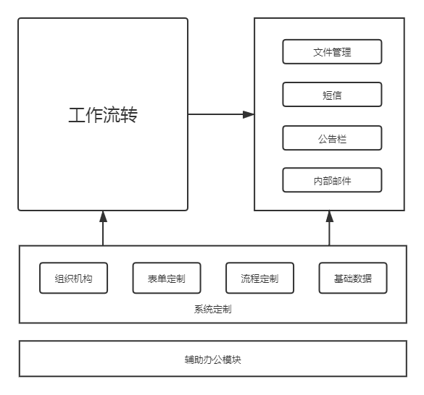

系统定制用于定义办公规则，系统管理员可在此设置单位的组织机构，创建办公中所需的表单、流程和基础数据。

工作流转是系统的核心，单位中的公文处理和日常审批都在此进行，办理人可跟踪工作的后续办理情况，流程管理者可监控相应流程中的工作。

文件管理用于保存流转结束的文档。内部通讯是工作流转的配套，也是一套简单有效的内部沟通工具。

辅助办公模块是一些独立的扩展模块，可供不同单位根据需要选择使用。

1. **系统定制**

系统管理员在系统正式使用之前，一般要进行以下的定制和设置：

1. 设置本单位的组织机构
2. 定制表单和流程

（初始安装时，表单定制中包含几个表单样例，不用时可以删除）

1. 设置基础数据（数据字典、流水号和打印模板等）
2. 制作并上传本单位的LOGO图片
3. 建立文件管理体系（在“文件管理”模块中）
4. 设置公告发布人（在“公告栏”模块中）
5. 将登录名和初始密码分发给每个使用人员

**系统定制之前请详细阅读：钛生智能办公系统使用手册**

1. **修改数据库密码**

系统安装时，数据库root用户密码为tai12345678；系统开通使用前，系统管理员应登录数据库（或使用可视化工具）修改root用户密码，同时将OA的数据库连接配置文件（bibernate.cfg.xml）中的密码修改成相应的值。

Tomcat的webapps目录下的taioa8目录是OA部署目录，数据库连接配置文件在：taioa8/WEB-INF/classes/hibernate.cfg.xml。找到文件中：

<property name="hibernate.connection.password">tai12345678</property>

将其中的tai12345678修改成相应的值。